.

Сделай первый шаг
к свободе!

АЛГОРИТМ ВАШИХ ДЕЙСТВИЙ.

Звонок в РКНД МЗ РБ 
Горячая линия +7(347)266-03-88

Консультация 
у врача психиатра—нарколога и
медицинского психолога.
Выработка стратегии по спасению
здорового будущего и
счастья вашей семьи.

Юр. адрес ГБУЗ РНД-1 МЗ РБ: г. Уфа,
ул. Пушкина 119/1



Государственное бюджетное
учреждение здравоохранения
Республиканский Клинический
Наркологический Диспансер

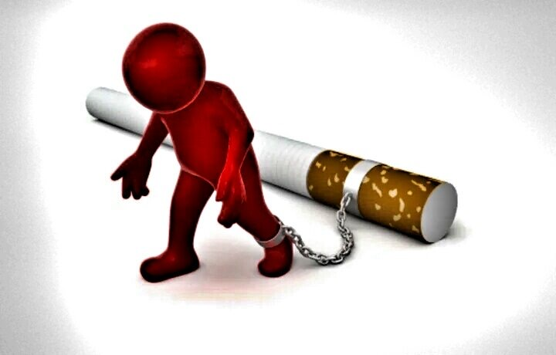

Дым смерти. Рабство духа.

6. Пробовали реже курить или бросить на совсем, но через некоторое время снова начали?
НЕТ ДА

Если на большинство вопросов ответ «ДА», то это конечно признаки зависимости.
Рекомендуем Вам серьезно задуматься о своем здоровье и здоровье ваших близких, которые, скорее всего, являются пассивными курильщиками и тоже входят в группу риска по заболеваниям, связанных с никотиновой зависимостью.

По данным ВОЗ в мире насчитывается свыше 1,3 млрд курильщиков. Ежегодно от табакокурения умирают около 7 млн человек, а по прогнозам ВОЗ, к 2030 году будут умирать 8,4 млн жителей нашей планеты.
Причины смертности курильщиков:
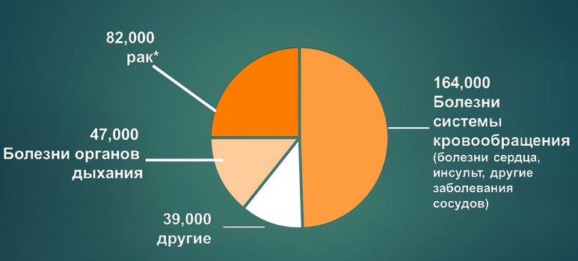

УСПЕХА ВАМ!!!

Привычка курить
или
никотиновая зависимость?

Постарайтесь ответьте честно на простые вопросы:
- Испортится ли у вас настроение, если вы решили покурить, но это у вас не получилось в течении дня?
НЕТ ДА
- Есть ли в вашем утреннем ритуале выкуривание сигареты? Связано ли ваше утреннее опорожнение кишечника с актом курения?
НЕТ ДА
- При условии отсутствия проблем с лишним весом и хронических заболеваниях органов дыхания с детства или связанных с вашей профессиональной деятельностью, есть ли у вас отдышка?
НЕТ ДА
- Могут ли ваши близкие определить по вашему внешнему виду и поведению, курили ли вы сегодня или уже несколько дней воздерживаетесь от никотина?
НЕТ ДА
- Чувствуете ли вы, что вам пора покурить- «организм сам это просит»?
НЕТ ДА

Дурная привычка или зависимость?

Очень важно разобраться и выяснить принципиальную разницу таких понятий, как привычка и зависимость.

Привычка – это автоматически воспроизводимое действие, повторяющегося характера, исполнение которого инициируется некоторым сигналом выполняется и завершается с чувством удовольствия. Привычки могут быть полезными и вредными. Привычка не приводит к деформации личности, не влияет на интеллект, на морально-ценностные установки, не толкает человека к нарушению закона. Привычку можно сформировать сознательно, и так же сознательно, без применения лекарств избавиться от нее, достаточно за короткий срок.

Зависимость – это хроническая болезнь, а не плохая привычка. Патологическое влечение к деструктивному поведению и опьянению через употребление специфического психоактивного вещества. Зависимость приносит вред как физическому, так и психологическому здоровью человека, меняя его образ жизни, социальный статус, и разрушая перспективы счастливого будущего.

